Dados do Projeto e do Proponente

Sigla: SBSeg 2013

Título do Projeto: XIII Simpósio Brasileiro de Segurança da Informação e Sistemas Computacionais – SBSeg 2013

Linha(s) de Atuação em que se insere o Projeto: Eventos Nacionais e Internacionais

Coordenadores do Projeto: Eduardo Luzeiro Feitosa

Eduardo James Pereira Souto

E-mail dos Coordenadores: efeitosa@icomp.ufam.edu.br

esouto@icomp.ufam.edu.br

Instituições Executoras: UFAM - Universidade Federal do Amazonas
Instituição Promotora: SBC - Sociedade Brasileira de Computação
Data de Realização: 11 a 14/11/2013
Local do Evento: Studio 5 Centro de Convenções, Manaus, Amazonas
URL do Evento: Studio 5 Centro de Convenções, Manaus, Amazonas

Identificação e Histórico do Evento
O Simpósio Brasileiro de Segurança da Informação e de Sistemas Computacionais (SBSeg), realizado anualmente desde 2001, é o maior evento acadêmico brasileiro na área de Segurança Computacional. Além do assunto segurança ser bastante amplo, envolvendo inclusive questões de segurança das infraestruturas críticas dos país. O SBSeg ganha importância adicional como evento acadêmico por estimular o interesse e a participação dos estudantes nos diversos temas, principalmente em nível de pós-graduação stricto sensu. O SBSeg envolve cerca de 300 participantes, entre professores, pesquisadores, estudantes de pós-graduação e profissionais especialistas do Brasil e do exterior, que apresentam e discutem os últimos avanços científicos e tecnológicos em segurança da informação e de sistemas computacionais.
O SBSeg desfruta de excelente reputação devido à seriedade da sua organização, à diversidade e à abrangência das atividades propostas, à atualidade dos temas abordados e ao rigor do processo de seleção de artigos. O simpósio principal tem recebido anualmente uma média de 80 submissões, mantendo uma taxa de aceitação média de 33%.
A décima terceira edição do SBSeg será realizada na cidade de Manaus, AM, entre os dias 11 e 14 de novembro de 2013, sob a responsabilidade dos Programas de Pós-graduação em Computação da Universidade Federal do Amazonas (PPGI/UFAM), tendo como coordenadores gerais os professores Eduardo Luzeiro Feitosa e Eduardo James Pereira Souto (ambos da UFAM). Maiores informações sobre esta edição do Simpósio estão disponíveis no site http://www.sbc.org.br/sbseg.
Por ser um evento itinerante a cada ano o SBSeg é realizado em uma cidade do país, a seguir é apresentada uma relação das edições anteriores do evento:

- 2012 – Curitiba, PR
- 2011 – Brasília, DF
- 2010 – Fortaleza, CE
- 2009 – Campinas, SP
- 2008 – Gramado, RS
- 2007 – Rio de Janeiro, RJ
- 2006 – Santos, SP
- 2005 – Florianópolis, SC
- 2004 – Gramado, RS (junto ao SBRC)
- 2003 – Natal, RN (junto ao SBRC)
- 2002 – Búzios RJ (junto ao SBRC)
- 2001 – Florianópolis, SC (junto ao SCTF)

Justificativa
Solicitamos apoio do CNPq ao SBSeg por se tratar de um evento científico-acadêmico sem fins lucrativos, voltado ao aperfeiçoamento técnico-científico dos professores, pesquisadores, estudantes de pós-graduação e de graduação brasileiros na área de segurança da informação. A pesquisa e a consequente formação de mão de obra altamente especializada em segurança da informação são quesitos fundamentais para o sucesso da inclusão digital e a construção da sociedade da informação.
O SBSeg tornou-se o maior evento acadêmico brasileiro na área de Segurança Computacional, desfrutando de excelente reputação devido à seriedade da sua organização, à diversidade e à abrangência das atividades propostas, à atualidade dos temas abordados e ao rigor do processo de seleção de artigos. Outro fator importante para sua consolidação é a frequência de realização. Desde que a primeira edição ocorreu em Florianópolis, em 2001, mais 11 edições aconteceram (Búzios, 2002; Natal, 2003; Gramado, 2004; Florianópolis, 2005; Santos, 2006; Rio de Janeiro, 2007; Gramado, 2008; Campinas, 2009; Fortaleza, 2010; Brasília, 2011; e, Curitiba, 2012), atraindo a cada ano um número maior de participantes.
Esta será a primeira vez que o evento é realizado na região Norte. Todas as edições anteriores ocorreram nas regiões Nordeste, Sudeste e Sul devido a proximidade dos grandes centros e dos valores de transporte aéreo e/ou terrestre. Os Estados da Região Norte, por outro lado, em virtude da sua distância geográfica, dificilmente tem a oportunidade de sediar eventos de grande porte que possam contribuir efetivamente para região, como é o caso do SBSeg. Diante desse contexto, a principal justificativa em realizar o SBSeg em Manaus é permitir que tanto a comunidade acadêmica quanto a mão de obra local possa aprender e trocar experiências com pesquisadores e profissionais renomados na área de segurança de redes e de sistemas. Além disso, Manaus é um dos principais pontos de encontro da região Norte, isto é, eventos realizados na capital do Amazonas permitem que outros estados mais próximos também participem como, por exemplo, Roraima, Amapá, Pará, Acre e Rondônia, favorecendo uma maior integração entre os estados da região Norte do País.
Por fim, além dos diferenciais da realização, pela primeira vez, do SBSeg na região Norte do Brasil, do fator de integração entre os estados e dos aspectos profissionais e acadêmicos, os participantes terão a oportunidade de conhecer o maior estado do Brasil, visitar o Pólo Industrial de Manaus (PIM), responsável pela fabricação de componentes de informática utilizado em todo País, conhecer a floresta amazônica e visitar pontos turísticos como o encontro dos águas, a união dos rios Negro e Solimões.

Entidade Promotora
O SBSeg é um evento anual, sem fins lucrativos, promovido pela Sociedade Brasileira de Computação (SBC), por meio da sua Comissão Especial de Segurança da Informação e de Sistemas Computacionais (CESeg).
A Sociedade Brasileira de Computação (SBC) é uma sociedade científica, sem fins lucrativos, que reúne pesquisadores, professores, estudantes e profissionais que atuam em pesquisa científica, educação e desenvolvimento tecnológico na área de Computação. Com mais de 30 anos de existência, a SBC tem sido pioneira no fomento e no desenvolvimento da pesquisa científica na área da Computação. Seu papel tem sido fundamental para a criação de conhecimento e tecnologia genuinamente brasileiros, estando aberta ao amplo intercâmbio na área de tecnologia de informação com instituições do mundo inteiro. A SBC faz parte da Sociedade Brasileira para o Progresso da Ciência (SBPC) e da International Federation for Information Processing (IFIP). A instituição também é sócia do Centro Latinoamericano de Estudios en Informática (CLEI) e afiliada da IEEE Computer Society.
Com o intuito de disseminar e criar ambientes de pesquisa e inteligência nacionais, a SBC promove anualmente uma série de eventos, além de conceder premiações a trabalhos científicos que se destaquem dentro da comunidade acadêmica. Dentre os atributos da Diretoria destacasse exatamente o de estabelecer um calendário oficial de eventos, em especial no que concerne à realização do Congresso Anual da SBC.
A SBC tem seu funcionamento regido por um estatuto, é administrada por uma Diretoria e possui um Conselho, com funções deliberativas e normativas. Atualmente, preside a diretoria da SBC o Prof. Paulo Roberto Freire Cunha, da UFPE, tendo como vice-presidente o Prof. Lisandro Granville, da UFRGS.
A Sociedade está organizada estruturalmente através de Secretarias Regionais e Delegados Institucionais em instituições de ensino e pesquisa de vários estados do Brasil, os quais servem como elo direto de comunicação com os sócios, além de promoverem diversas atividades e eventos. Os associados, por sua vez, estão divididos em diversas categorias: fundadores, efetivos, honorários, estudantes e institucionais.
Para tratar de assuntos específicos, a SBC está organizada em torno de 24 Comissões Especiais, cada uma delas cobrindo uma diferente subárea de conhecimento específico da Computação. Além de outras atividades, as Comissões Especiais são responsáveis pela organização de simpósios científicos periódicos. Em particular, a CESeg – Comissão Especial em Segurança da Informação e de Sistemas Computacionais, é a responsável pela organização do SBSeg (http://labcom.inf.ufrgs.br/ceseg).
Para tratar das questões de Ensino, a SBC mantém a permanente atualização do Currículo de Referência e trata de assuntos de grande relevância através de seus Grupos de Trabalhos. A SBC, através da Diretoria de Educação, organiza o Catálogo de cursos de Graduação, Pós-Graduação e Especialização lato sensu distribuídos em todo o País. Mais informações sobre a SBC podem ser obtidas no site http://www.sbc.org.br.

Comissão Organizadora

Coordenadores Gerais
- Eduardo Luzeiro Feitosa, Universidade Federal do Amazonas (PPGI/IComp)
- Eduardo James Pereira Souto, Universidade Federal do Amazonas (PPGI/IComp)

Coordenadores do Comitê de Programa
- Raul Ceretta Nunes, Universidade Federal de Santa Maria (UFSM)
- Michel Abdala, École Normale Supérieure – (ENS/France)

Coordenador de Palestras e Tutoriais
- Anderson Clayton Alves Nascimento, Universidade de Brasília (UNB)

Coordenador de Minicursos
- Rossana Maria de Castro Andrade, Universidade Federal do Ceará (UFC)

Coordenadora do Workshop de Trabalhos de Iniciação Científica (WTICG)

Lau Cheuk Lung, Universidade Federal de Santa Catarina (UFSC)

Coordenadores do Workshop de Gestão de Identidades Digitais (WGID)
- Michelle S. Wangham, Universidade do Vale do Itajaí (UNIVALI)
- Ricardo Custódio, Universidade Federal de Santa Catarina (UFSC)

Coordenadores do Workshop de Forense Computacional (WFC)
- Anderson Rocha, Universidade Estadual de Campinas (UNICAMP)
- Cinthia Freitas, Pontifícia Universidade Católica do Paraná (PUCPR)

Comitê Consultivo
- Marinho Pilla Barcellos, UFRGS
- Anderson Clayton Alves Nascimento, UnB
- Jeroen van de Graaf, UFMG
- André Luiz Moura dos Santos, UECE
- Otto Carlos Muniz Bandeira Duarte, UFRJ
- Ricardo Dahab, UNICAMP
- Luciano Paschoal Gaspary, UFRGS
- Michelle Silva Wangham, UNIVALI
- Aldri Luiz dos Santos, UFPR

5.1 Coordenadores Gerais
Eduardo Luzeiro Feitosa
Professor Adjunto do Instituto de Computação (IComp) da Universidade Federal do Amazonas (UFAM), tem doutorado em Ciência da Computação pela Universidade Federal de Pernambuco (2010). Tem experiência na área de Ciência da Computação, com ênfase em Segurança de Redes de Computadores e Sistemas, atuando principalmente nos seguintes temas: arquiteturas de segurança, tolerância a falhas, análise de tráfego e redes ad hoc. É coordenador do grupo de pesquisa ETSS (Tecnologias Emergentes e Segurança de Sistemas).
Currículo Lattes: http://lattes.cnpq.br/0957641516282703.
Eduardo James Pereira Souto
Possui especialização em Administração de Empresas pela Fundação Getúlio Vargas (1995), mestrado em Ciências da Computação pela Universidade Federal de Minas Gerais (2001) e doutorado em Ciências da Computação pela Universidade Federal de Pernambuco (2007). Atualmente é Professor Adjunto da Universidade Federal do Amazonas (UFAM) e pesquisador associado (sem vínculo) na Universidade Federal de Pernambuco (UFPE). Em 2009, assumiu a coordenação do Curso de Sistemas de Informação da UFAM. Além dessas atividades, o professor é revisor e membro de comitês de programas de conferências internacionais importantes de sua área. Participou de vários projetos de pesquisa financiados pelo CNPq, CPqD e parcerias com empresas privadas, através da lei de informática. Suas áreas de interesse são redes sem fio, redes de sensores, segurança de redes, medição e análise de tráfego da internet e sistemas distribuídos.
Currículo Lattes: http://lattes.cnpq.br/3875301617975895.

Público Alvo
O SBSeg visa atingir público especializado, oriundo de diversos segmentos da área de Informática e de Telecomunicações. Profissionais atuando nestas áreas, professores, pesquisadores, estudantes de graduação e de pós-graduação encontram anualmente neste evento a oportunidade de adquirir um conjunto atualizado de informações científicas e tecnológicas e de debater temas e soluções com especialistas nacionais e internacionais nas áreas de Segurança de Sistemas, Segurança de Redes de Computadores e Segurança da Informação.

Organização dos Trabalhos
O SBSeg 2013 proporcionará uma ampla e rica variedade de atividades, tais como:
- sessões técnicas, com apresentação de artigos completos e de artigos curtos selecionados por especialistas na área;
- minicursos, ministrados de maneira didática, cobrindo temas normalmente não abordados nas grades curriculares ou que despertem interesse entre acadêmicos e profissionais;
- palestras e tutoriais, proferidos por especialistas brasileiros e estrangeiros, versando sobre temas de pesquisa avançados;
- workshops, agregando participantes para discussão de temas específicos em vários temas da área de segurança computacional;
- Concurso de Teses e Dissertações: visa dar uma oportunidade aos estudantes de pós-graduação para troca experiências relacionadas a seus trabalhos de pesquisa.
- reuniões de trabalho, em particular da Comissão Especial em Segurança da Informação e de Sistemas Computacionais.

Processo de Seleção de Artigos
Os trabalhos apresentados nas sessões técnicas, minicursos, concurso de tese e dissertações e workshops serão escolhidos por meio de um processo de seleção criterioso executado, respectivamente, pelo Comitê de Programa, Comitê de Avaliação de Minicursos, Comitê de Avaliação de Teses e Dissertações e pelos Comitês de Avaliação de cada Workshop.
O processo consiste na submissão eletrônica de artigos e propostas que serão avaliados por pelo menos três especialistas dos referidos comitês. Os melhores trabalhos são, então, selecionados (a taxa de aceitação típica do simpósio principal tem ficado 33%), considerados pelo Comitê de Programa, os autores são comunicados e a listagem divulgada na Internet. Os autores são notificados sobre a avaliação, recebendo os pareceres dos avaliadores. Autores de trabalhos selecionados são requisitados a produzir uma versão final dos textos considerando as críticas dos revisores. Essas versões finais são incluídas nos Anais do SBSeg (artigos completos e curtos) e no Livro de Minicursos.

Palestrantes
Todos os anos, o SBSeg recebe palestrantes internacionais conceituados. Os nomes para 2013 ainda estão sendo definidos, mas alguns exemplos de palestrantes recentes podem ser citados: David Chadwick (Univ. Kent, UK), Marc Dacier (Institut Eurecom, França), Hao Chen (UC Davis, USA), Marten van Dijk (MIT, USA), Pierangela Samarati (UNIMI, Itália) e Johannes Buchmann (TU Darmstadt, Alemanha).

Temas de Interesse
Os temas abordados no SBSeg vem se alterando ao longo dos anos, acompanhando o estado-da-arte da área. Os tópicos de interesse nesta próxima edição são:

- algoritmos e técnicas criptográficas
- anonimato
- auditoria e análise em sistemas
- autenticação e gerência de identidade
- biometria e sistemas biométricos
- controle de acesso
- criminalística computacional
- gerência de chaves
- hardware criptográfico, RFID e cartões inteligentes
- medidas e sistemas de contingência face a desastres
- metodologias de certificação de sistemas e de softwares seguros
- metodologias de desenvolvimento de sistemas seguros
- modelos de confiança
- padronização e normalização em segurança
- políticas de segurança
- proteção de propriedade intelectual e DRM
- protocolos de segurança
- segurança adaptativa
- segurança em aplicaões (multimídia distribuída, TV digital, e-banking, etc)
- segurança em dispositivos móveis/sistemas embarcados/redes sem-fio
- segurança em grades computacionais, redes P2P e redes de sobreposição
- segurança em middleware (Java RMI, J2EE, CorbaSec,.Net, etc)
- segurança em redes
- segurança em serviços web
- segurança em sistemas distribuídos
- segurança em sistemas operacionais
- tecnologias de "firewall"
- teste e avaliação da segurança
- tolerância a falhas
- tolerância a intrusões
- votação eletrônica
- vulnerabilidades, ataques e detecção de intrusões

Programação Preliminar
Abaixo na Tabela 1 é apresentada a programação preliminar para os quatro dias do SBSeg 2013.
Tabela 1 – Programação Preliminar do SBSeg 2013
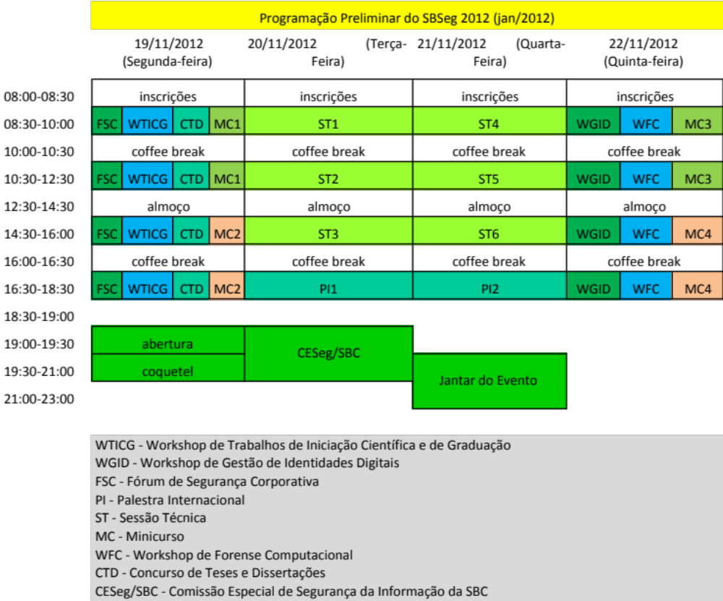

Orçamento Previsto e Solicitado ao CNPq
A Tabela 2 apresenta o orçamento previsto para o SBSeg 2012. Do montante previsto para cada item de despesa, destacam-se na última coluna as despesas para as quais se deseja o apoio financeiro sendo solicitado ao CNPq.

Tabela 2 – Orçamento do SBSeg 2012
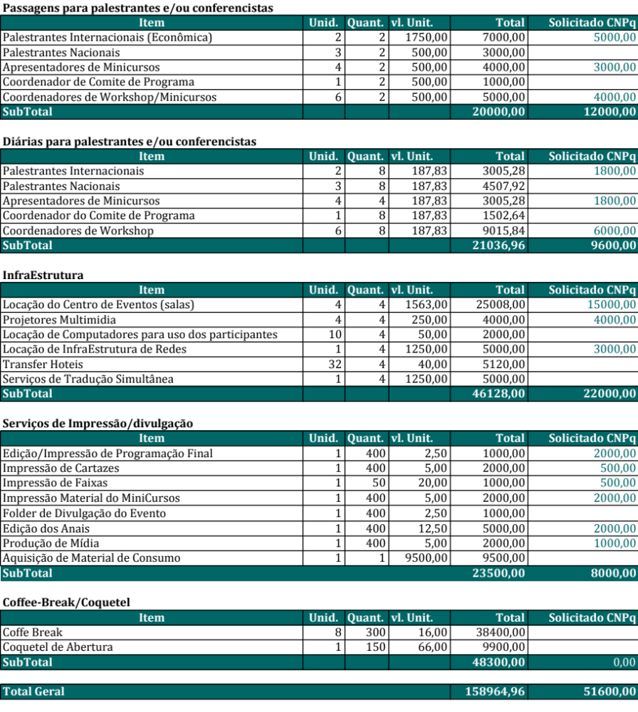
A Tabela 3 apresenta o resumo do total das despesas previstas para o SBSeg e dos valores solicitados ao CNPq.
Tabela 3 – Resumo dos totais gerais previstos e solicitados ao CNPq
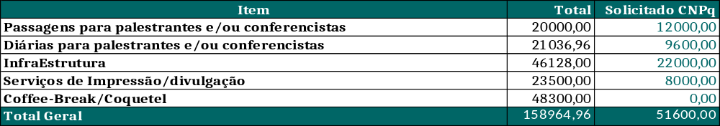

Considerações Finais
O CNPq tem papel fundamental na realização da XII edição do SBSeg, uma vez que seu apoio financeiro viabiliza um evento de alta qualidade, com a participação de pesquisadores de renome nacional e internacional. É importante salientar que uma proposta de apoio semelhante será enviada a Capes e, se houver possibilidade de oferta, para outras agências de fomento à pesquisa. Entretanto, os recursos solicitados às demais agências não se sobreporão aos solicitados aqui. O SBSeg 2012 possui várias outras despesas, tais como despesas com pessoas físicas, jurídicas, que não são financiáveis pelo CNPq. Recursos financeiros para custear tais despesas serão previstos nas propostas a serem enviadas para outras agências de fomento à pesquisa ou eventuais patrocinadores. A divulgação do evento e a captação de patrocínios já estão sendo realizadas com antecedência para viabilizar e realizar um evento marcante para todos os seus participantes.
Altair Olivo Santin
Aldri Luiz dos Santos
Carlos Alberto Maziero

Coordenadores Gerais do SBSeg 2012

